**Casus met rijke plaatjes en kritische vragen**

**Inrit**

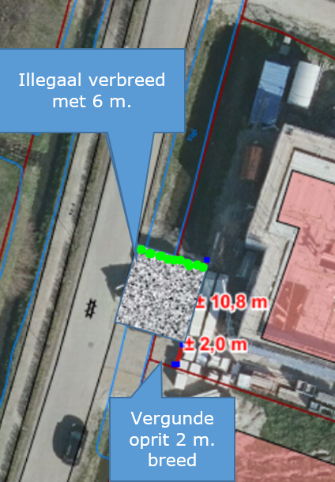

**Wat doet zich voor:**

* Bewoner heeft inrit zonder vergunning verbreed van 2 naar 8 meter.
* Als toezichthouder contact gezocht met bewoner.

Het Waterschap geeft toestemming

om de dam voor de bouwactiviteiten

tijdelijk te verbreden.

Waarom kan hij niet blijven liggen?

Wel handig!

Zo gezegd zo gedaan. De bouw is gereed. De tuin wordt door de hovenier aangelegd en de dam wordt ‘definitief’ verbreed.

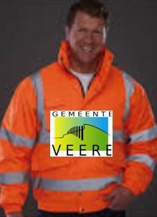

Dit gaat niet goed komen. Hoe gaan we het aanvliegen?

**Eerste bezoek:**

Wat: Ik ben toezichthouder en wil met u een gesprek.

Hoe: Ik zie dat u uw dam verbreed hebt.

Waarom: De verbreding is niet vergund. Ik wil u vragen waarom hebt u dat gedaan?



Ik wil graag een brede oprit.

**Wat speelt er en wie zijn de betrokkenen:**

**Bouwaannemer** heeft vergunning bij het Waterschap aangevraagd om dam en duiker tijdelijk te verbreden. Het betreft de bouw periode. Daarna haalt hij de verlenging weg.

Het **Waterschap** heeft toestemming gegeven voor een tijdelijke aanpassing.

**Hovenier** heeft in opdracht van de **bewoner** de tijdelijke aanpassing definitief gemaakt en de inrit verbreed met twee parkeerplaatsen.

**Projectleider** gedoogt de situatie omdat hij geen belang ziet.

**Beleidsmedewerker** **gemeente** **Veere** verkeer wordt door **toezichthouder** betrokken in proces.

**Olifant**: Hoe kijken we er tegenaan?

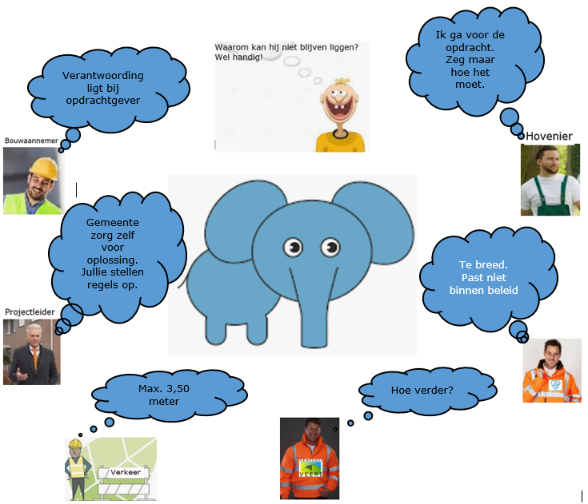

**De betrokkenen en hun mogelijkheden:**

Bewoner: Overtuigen van niet toegestane situatie. Later in het proces wijzen op evt. mogelijkheden voor aanpassing vergunning.

Waterschap: Samen optrekken in toezicht en evt. aanpassing in vergunning.

Projectleider: Informeren en wijzen op evt. problemen bij overdracht.

Bouwaannemer: Wijzen op verplichting tijdelijke verbreding te verwijderen.

Hovenier: Evt. later betrekken in proces. Is opdrachtnemer van bewoner.

Collega verkeer: Geeft rugdekking bij toezicht en denkt mee in oplossingen.

**Wat zijn de uitdagingen:**

1. Tijdelijke aanpassing niet definitief maken. Waterschap gaat niet mee i.v.m. constructie duiker.
2. Gecreëerde parkeerplaatsen gedeeltelijk op gemeentegrond wordt niet toegestaan. Verwijderen.
3. Bewoner geeft aan dat zijn inrit echt te smal is. Hij moet één inrit delen met zijn buurman. Het geeft nu al problemen. Kan de inrit verbreed worden?

**Wat zijn de middelen om tot verbetering te komen?**

* Samenwerking Waterschap.
* Gesprek tussen bewoner, Waterschap en gemeente.
* Evt. oplossingen aanreiken.
* Bij weerstand of tegenwerking van bewoner bouwaannemer, projectleider en collegae (o.a. verkeerszaken) betrekken.
* In uiterste geval aangeven dat het Waterschap en gemeente overgaat tot handhaven.

**Waar ligt mandaat of (gedeelde) verantwoordelijkheid?**

* Toezicht ligt bij toezichthouders Waterschap en gemeente Veere.
* Evenals mogelijkheden zoeken voor aanpassing vergunning (Watervergunning en inritvergunning).
* Advies vragen bij o.a. collega verkeerszaken.

**Wat is de reikwijdte van mandaat of (gedeelde) verantwoordelijkheid?**

* Beleid inritten. (Letter van de wet).
* Afspraken projectleider betreffende project. (Letter van de wet).
* Advies collega o.a. verkeerszaken en projecten. (Geest van de wet).

**Op welke manier kunnen relevante buitenstaanders bijdragen?**

* Bewoner heeft een gezamenlijke inrit met de **buurman**.
* Er is een mogelijkheid om de inrit van 4 naar 7 meter te verbreden.
* Het **Waterschap** wil verlengen tot 14 meter duiker toestaan en vergunnen.
* Duiker zal opnieuw aangebracht moeten worden.
* De inrit op gemeentegrond zal op beide adressen als één geheel moeten ogen.

**Wie vertegenwoordigen de buitenstaanders?**

* Adviesbureau, bouwaannemer of hovenier.

**Hoe kunnen wereldbeelden worden samengebracht en zekerheid worden geboden?**

Wereldbeelden:

|  |  |  |
| --- | --- | --- |
| **Betrokkenen** | **Wereldbeeld** | **Zekerheid** |
| Bewoner | Kijkt naar eigen voordeel. Regels gemeente zijn lastig. | Huidige situatie niet blijvend.  Aangepaste vergunning kan aan wens gedeelte toekomen. |
| Bouwaannemer | Legt verantwoordelijkheid bij opdrachtgever terwijl hij afspraken met Waterschap heeft. | Kan alsnog klant tegemoet komen in kosten. Hij heeft nog een inspanning te leveren. |
| Projectleider | Heeft niets met regels gemeente. | Goede oplossing voorkomt problemen bij overdracht. |
| Hovenier | Ziet alleen opdracht. | Rekening houden in andere projecten met regelgeving Waterschap en gemeente. |
| Waterschap | Handhaaft op afspraken en denkt in oplossingen. | Oplossing valt binnen de geest van de wet. Geen precedentwerking. |
| Gemeente Veere | Handhaaft op afspraken en denkt in oplossingen. | Oplossing valt binnen de geest van de wet. Geen precedentwerking. |
| Buurman | Nog niet bekend. | Krijgt ook een bredere toegang. |

**Welke expertise is er nodig?**

* Kennis van afspraken tussen projectleider en gemeente.
* Verkeerszaken.
* Evt. handhaving.

**Wie zijn relevante experts?**

* Collega projecten.
* Collega verkeerszaken.
* Medewerker Waterschap.

**Op welke manier kan de expertise worden benut en vergroot bij de betrokkenen?**

* Dossier kennis.
* Adviseren.
* Onderhandelingsvaardigheden.

**Het resultaat ?!**

